C 17 по 26 июля
проходит городской декадник
на тему: «Режим труда и отдыха
в условиях жары».

Рекомендации по поведению
населения в условиях жары
памятка для населения
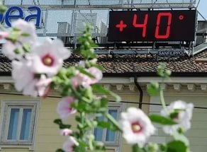
Человек в условиях жары испытывает чувство общей слабости, разбитости, жалуется на головную боль, головокружение, шум в ушах, сонливость, жажду, тошноту.
Может появиться покраснение кожи, пульс и дыхание учащаются, температура тела повышается до 40°С, ухудшается слух, может возникнуть понос и рвота. В некоторых случаях наблюдается бред и галлюцинации.
Если вовремя не оказать
помощь, человек теряет сознание.
Его лицо становится бледным, синюшным, кожа покрывается холодным потом, пульс приобретает нитевидный характер. Такое состояние представляет угрозу для жизни.
С целью профилактики перегрева рекомендуется:
- Перепланировать свой день так, чтобы наибольшая активность приходилась на утренние часы, а в самые жаркие часы ограничить нагрузки и пребывание на улице;
- Лицам, страдающим заболеваниями, пожилым людям и детям ограничить физическую активность и пребывание на открытом солнце;
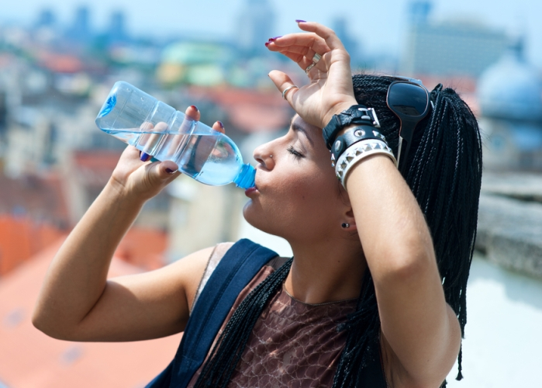
- Находясь на улице носить одежду и головной убор из натуральных материалов светлых тонов, солнцезащитные очки с ультрафиолетовыми фильтрами;
- При наличии хронических заболеваний строго придерживаться назначений врача, всегда иметь при себе лекарства и питьевую воду;
- Для утоления жажды целесообразно отказаться от сильно охлажденных, сладких напитков, а отдавать предпочтение таким напиткам, как натуральные соки, минеральная вода, зеленый чай;
- Проявлять настороженность при приобретении и употреблении скоропортящихся продуктов к их качеству и условиям хранения;
- Соблюдение режима питания, исключение из рациона жирной пищи, увеличение употребления овощей, фруктов;
- Во избежание простудных заболеваний, использовать кондиционер с известной долей осторожности;
В жилых помещениях необходимо проводить ежедневную влажную уборку.
Сетку против насекомых на форточках следует периодически увлажнять, чтобы дополнительно ограничить поступление вредных веществ в помещение.
Сохранять предельную бдительность с точки зрения противопожарной безопасности.
Следуя этим советам и рекомендациям, Вы сможете укрепить и сохранить здоровье!
Берегите свое здоровье!

